Viernes
02
de diciembre

Segundo de Secundaria
Lengua materna

Escribiendo un pasado lleno de historias

Aprendizaje esperado: escribe un texto biográfico.

Énfasis: analizar el uso del tiempo pasado para narrar sucesos.

¿Qué vamos a aprender?

Conocerás qué es una biografía e identificarás sus principales características para poder escribirla.

Al narrar la vida de un personaje es necesario relatar hechos o situaciones que sucedieron en el pasado, para ello se utiliza el tiempo pasado o pretérito que permite ubicar su vida y acciones en un tiempo y espacio específicos.

Existe una infinidad de personajes que han realizado acciones, obras, inventos, descubrimientos o participado de alguna manera en la evolución de la humanidad. Lo que los hace distintos es que, en algún momento, hicieron algo extraordinario o inusual.

Las biografías son un retrato escrito e íntegro de estos personajes y su finalidad es que sus hechos, hazañas, sucesos o creaciones sean recordados y se preserven. Si estos hechos sucedieron en el pasado, quien se dedica a escribir biografías debe tomar en cuenta una gran diversidad de datos del personaje.

El biógrafo investiga acerca de la vida del personaje que eligió y tiene que buscar en libros, documentales, internet, personas que los conocieron, y otras fuentes de información que lleven a profundizar en el personaje para comenzar la redacción.

En esta sesión, analizarás el uso de los verbos en pasado, en un texto biográfico.

¿Qué hacemos?

Para comenzar a profundizar en el tema, reflexiona y contesta las siguientes preguntas:

- ¿Alguna vez has escrito alguna biografía?
- ¿De qué personaje escribirías?
- ¿Qué características debe tener este personaje?
- ¿Qué aspectos de la vida de un personaje debes incluir?
- ¿En qué tiempo o tiempos verbales narrarías el texto?

Existen muchas opciones para escribir una biografía, miles de personajes, algunos famosos por sus inventos, otros por sus creaciones y otros más, científicos, intelectuales, porque aportaron algo al mundo, sin olvidar a los deportistas, políticos, personajes del cine. Sin embargo, muchos de ellos ya no viven, por lo que el tiempo verbal ideal para redactarlas es el tiempo pasado.

Tanto en las biografías como en las autobiografías suele retomarse el ciclo vital (nacimiento, infancia, juventud, adultez, vejez), como eje para organizar la trama narrativa. Por ello, deben narrarse en tiempo pasado, aunque existen otros tiempos verbales que pueden ser utilizados en este tipo de textos, el más común es el “pretérito”.

A continuación, observa el siguiente video y sigue la lectura de la biografía de una conocida pintora mexicana, la cual hoy en día es reconocida a nivel mundial por su forma de pintar y autorretratarse.

- Video. Frida Kahlo.
https://youtu.be/XRhda0fqhOE

Frida fue una mujer con una vida difícil y por eso había tanto dolor en sus autorretratos.

Reflexiona en lo siguiente:

¿Notaste que había palabras subrayadas y otras resaltadas en rojo?
¿Lograste ver qué tipo de palabras eran?

Eran verbos.

¿En qué tiempo estaban?

La mayoría de los sucesos estaban en pretérito o pasado, había algunos en copretérito para describir a los personajes o alguna situación.

En este tipo de escritos biográficos, el narrador suele relatar los hechos en tercera persona “él o ella” (nació en, vivió, hizo, pintó…), con este efecto se logra cierta distancia, ya que, quien narra los hechos no participó en ellos.

Al escribir la biografía, debes tener en cuenta que es una narración de hechos pasados y deberás ser cuidadosa o cuidadoso en el manejo de los tiempos verbales para poder manejar la temporalidad y que ésta sea coherente.

Según el Diccionario de la Lengua Española, un verbo es:

Verbo

m. Gram. Clase de palabras cuyos elementos pueden tener variación de persona, número, tiempo, modo y aspecto.

Ejemplo:

Luis les dijo a sus padres que estudiaría, en esos tiempos, para ser modisto y éstos le respondieron que eso era para mujeres, aun así, él lo logró.

Para hablar de los verbos te centrarás en dos cosas: el tiempo y el aspecto.

- El tiempo verbal indica el momento en que se realiza una acción en relación con el momento actual en el que se usa la lengua.

Por ejemplo: Hace años aprendió a cantar, ahora sólo canta en solitario.

- El aspecto es una característica que permite distinguir diferentes estados en el desarrollo de la acción de la expresión del verbo:

Por ejemplo: “Ya no regresó a ese lugar”, es distinto a “Ya no ha regresado a ese lugar”.

Si se usa “regresó” la acción se ve como concluida.

Si se usa “ha regresado”, la acción se ve como algo que se realizó, pero existe la posibilidad de que continúe en un futuro.

El pretérito o pasado se utiliza en las biografías para “narrar los sucesos consumados”, es decir, que claramente tuvieron inicio y final. Por ejemplo, Magdalena Carmen Frida Kahlo y Calderón nació el 6 de julio de 1907, padeció polio a la edad de 5 años, tuvo tres hermanas.

Sin embargo, el tiempo pasado como se le conoce al tiempo pretérito, no es tan simple, ya que, si se analiza un poco dentro del pasado hay varias distinciones. El tiempo gramatical tiene que ver con el discurso, no forzosamente con el paso del tiempo que miden los relojes o los calendarios.

Para comprender lo anterior, lee con atención la definición del pasado/pretérito:

Pasado/Pretérito

m. Gram. Tiempo que sitúa la acción, el proceso o el estado expresados por el verbo en un punto anterior al momento del habla.

Ejemplo:

Mariana fue una joven que se saltó todas las reglas: estudió ingeniería, cuando la mayoría de las mujeres optaban por estudiar taquigrafía.

Sin embargo, hay varias maneras adicionales de expresar o narrar los hechos pasados. Para conocer cómo, hazlo con la ayuda de uno de los escritores más conocidos de Latinoamérica: Jorge Luis Borges.

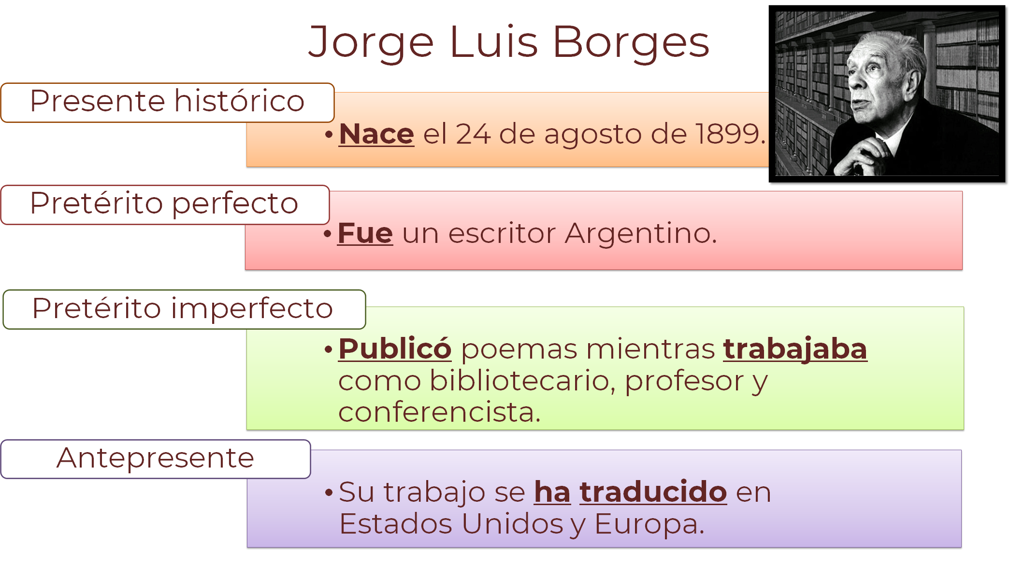

- Presente Histórico: expresa con un verbo en presente un hecho del pasado. Por ejemplo, Jorge Luis Borges nace el 24 de agosto de 1899.

- Pretérito Perfecto o Simple: narra una acción o hecho ya concluido. Por ejemplo, Jorge Luis Borges fue un escritor argentino.

- Pretérito Imperfecto, también conocido como Copretérito: expresa una acción simultánea a otra que ocurrió en el pasado. Por ejemplo, Jorge Luis Borges publicó poemas, mientras trabajaba como bibliotecario, profesor y conferencista (puedes observar cómo el verbo “publicó” se encuentra en pretérito simple y “trabajaba” en copretérito, que indica el desarrollo de una acción en el pasado).

- Antepresente o Pretérito Perfecto Compuesto: expresa una acción que continúa vigente y se forma utilizando el verbo “haber” en presente, más la forma impersonal en participio del verbo. Las terminaciones del participio son “ado”, “ido”, “to”, “so” y “cho”. Ejemplo: su trabajo se ha traducido en Estados Unidos y Europa.

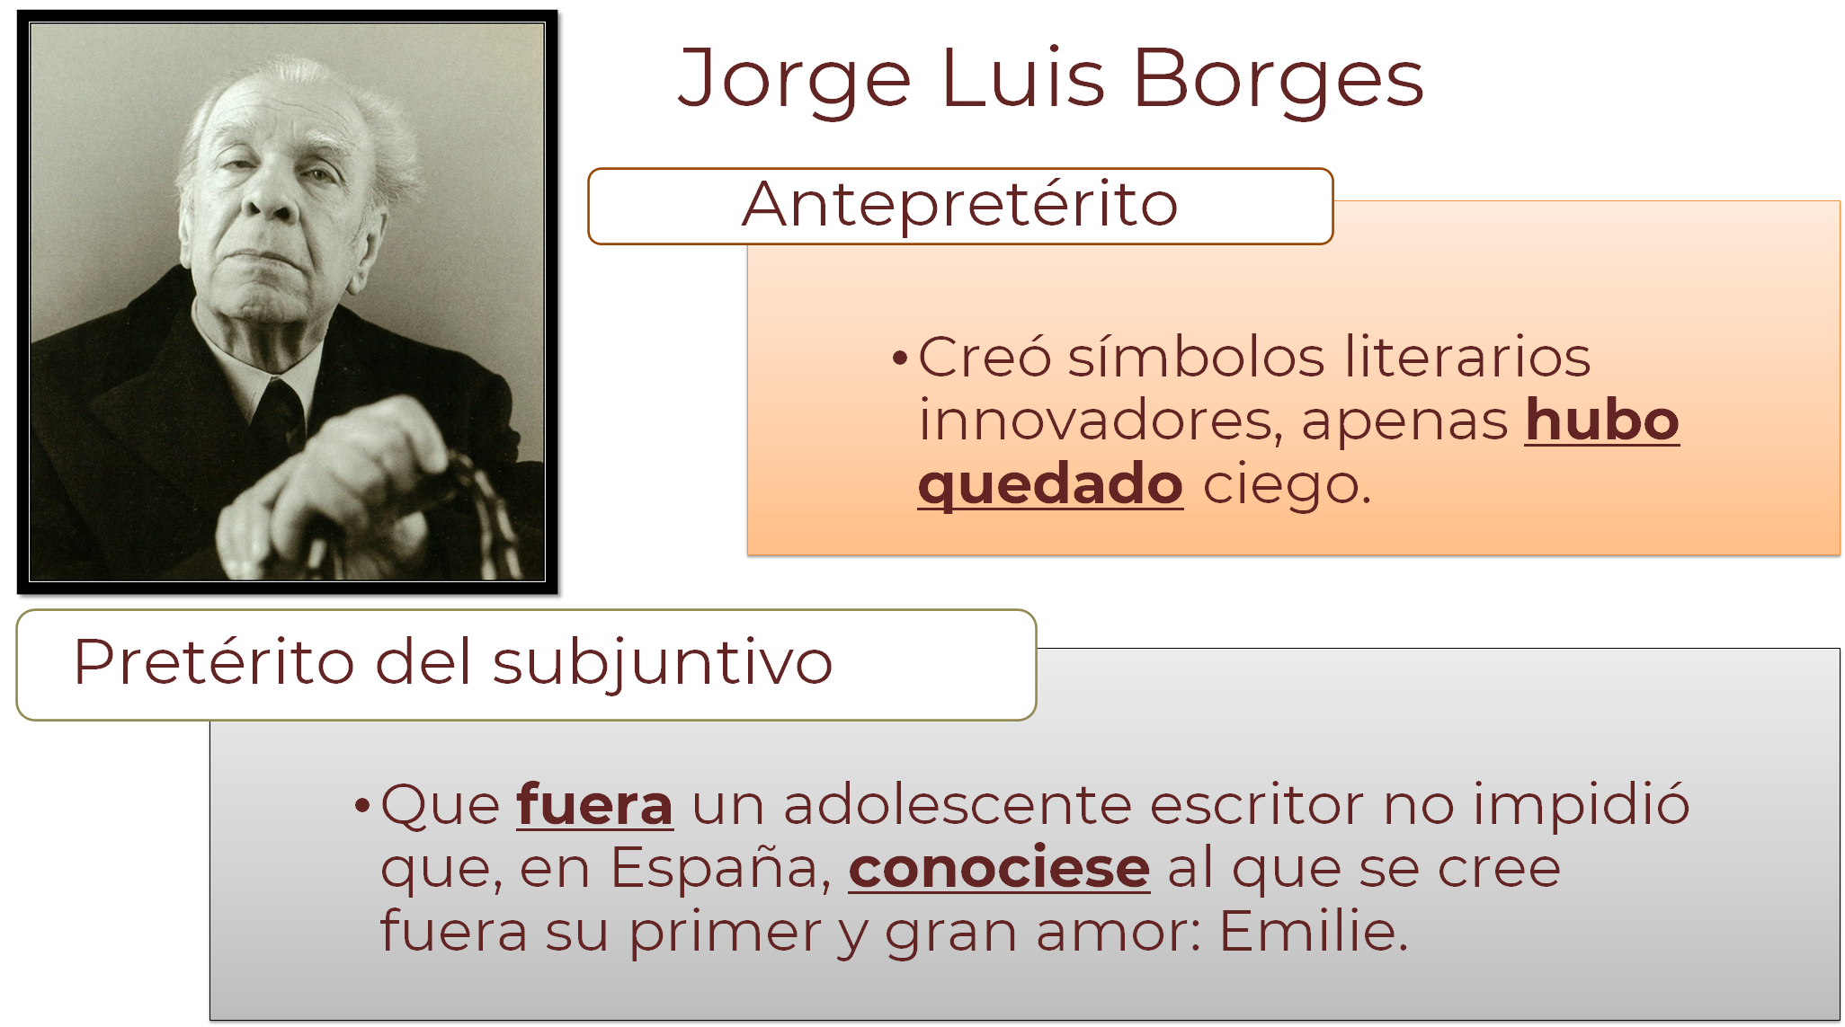

- Antepretérito: Indica una acción pasada ocurrida inmediatamente antes de otra que también sucedió en el pasado. En éste, el verbo “haber” se conjuga en pasado más el participio. Por ejemplo, Jorge Luis Borges creó símbolos literarios innovadores apenas hubo quedado ciego. Es decir, primero quedó ciego y posteriormente creó los símbolos literarios.

Todos los tiempos que acabas de ver, pertenecen al modo indicativo del verbo, que suele indicar hechos reales.

Otro modo del verbo es el modo subjuntivo, que regularmente expresa hechos no reales inciertos o deseo; para utilizarlo, puedes anteponer la palabra: “que”

- Pretérito del Subjuntivo: Hace referencia a algo sucedido con anterioridad o al mismo tiempo que el momento del habla. Por ejemplo, que fuera un adolescente escritor no impidió que en España conociese al que se cree fuera su primer y gran amor: “Emilie”.

El “que”, ayuda a expresar este hecho incierto, pues no se puede asegurar que el ser un escritor joven impida el amor.

Existen diversas formas de expresar el pasado y se hace de forma regular, sólo que se desconoce cómo se llama cada tipo de pasado o no se está seguro de lo que expresa cada uno.

Para comprender mejor el uso del pretérito en los textos biográficos, puedes recurrir a una línea del tiempo en donde se pueda observar que cada suceso se escribe en tiempo pretérito simple o pasado.

Para conocer más al respecto, observa el siguiente ejemplo, sobre la vida de la famosa escritora mexicana Rosario Castellanos.

- Día Naranja Mayo: Rosario Castellanos.
https://www.youtube.com/watch?v=RuWBRPh3e68

Recuerda que el propósito es analizar el uso del tiempo pasado para narrar sucesos.

Ahora que conoces más sobre Rosario Castellanos, y para comprender mejor el uso del pretérito en los textos biográficos, observa la siguiente línea del tiempo en la que cada suceso se escribe en tiempo pretérito simple o pasado:

Rosario Castellanos

- 1925. Nació en la Ciudad de México.
- 1940. Inició su vida como escritora.
- 1950. Egresó de la Lic. en Filosofía de la Universidad Nacional Autónoma de México.
- 1952. Fue promotora de cultura en el Instituto de Ciencias y Artes de Chiapas.
- 1954-1955. Obtuvo la beca Rockefeller para escribir poesía y ensayo.
- 1956-1957. Trabajó en el Centro Coordinador del Instituto Indigenista de San Cristóbal de las Casas.
- 1958. Obtuvo el premio Chiapas por su primera novela Balún Canán.
- 1958-1961. Fue redactora de textos escolares.
- 1961-1966. Desempeñó el puesto de jefa de Información y Prensa en la UNAM.
- 1971. El presidente Luis Echeverría la nombró embajadora de México en Israel.
- 1974. Falleció en la ciudad de Tel Aviv.

¿Te diste cuenta en qué tiempo verbal se encontraban los verbos subrayados en la línea del tiempo?

En pretérito simple o pasado.

Se tratan de acciones puntuales, ya terminadas y que no volverán a repetirse. Por eso, se emplea el pretérito perfecto simple.

Al redactar, se puede añadir dinamismo al relato biográfico, alternando este tiempo, con las opciones que analizaste para expresar el tiempo pasado.

A continuación, observa el siguiente cuadro que te servirá como ejemplo para redactar la biografía de, por ejemplo, un escritor, el dramaturgo inglés William Shakespeare, creador de la tragedia de amor más representada y criticada de todos los tiempos, Romeo y Julieta.

Investigando en pasado
Nombre del personaje | William Shakespeare
Vida personal | - ¿Dónde y cuándo nació?  - ¿Cómo era su personalidad?  - ¿Qué estudios realizó?  - ¿A qué otras actividades se dedicó?
Obra | - ¿Cuáles son sus obras más conocidas?, ¿de qué tratan?  - ¿Cómo fue su trayectoria?
Logros  profesionales | - ¿Qué premios obtuvo?  - ¿Influyó en otras personas?, ¿en quiénes?
Contexto  histórico-social | - ¿En qué época vivió?  - ¿Qué eventos importantes ocurrieron donde vivió?  - ¿Cómo retrata en su obra las características de su época?

Algunas de sus obras, como Romeo y Julieta o Hamlet, han sido la base de cientos de historias y series que se pueden ver actualmente.

Un dato interesante es que Shakespeare es considerado uno de los escritores más célebres de la literatura universal y no cursó la universidad, pues tuvo que trabajar como carnicero debido a su situación económica.

Te fijaste en los verbos subrayados. ¿En qué tiempo estaban?

En pasado. Se usa este verbo, porque se está preguntando por acciones terminadas.

A continuación, observa el siguiente video, en el cual se narra la historia de dos importantes hermanos para la literatura infantil, los hermanos Grimm, creadores de la Cenicienta, Rapunzel, Hansel y Gretel, entre otros más. Presta atención en los verbos que se utilizan, el tiempo en que están conjugados y el tipo de situación que narran.

- Hermanos Grimm.
https://youtu.be/HdDWlk3rxz8

Has confirmado a lo largo de esta sesión que, al hablar de la vida y obra de personajes importantes, ya sea que estén vivos o muertos, se debe hacer en tiempo pasado.

Para finalizar, retoma algunos elementos y realiza la siguiente actividad.

Intenta contestar las siguientes interrogantes. Elige el inciso correcto.

¿Qué tiempo verbal es recomendable para narrar hechos que sucedieron en el pasado y se concluyeron?

- Pretérito imperfecto o copretérito
- Pasado o pretérito simple

¿Cuándo es recomendable el uso del pretérito o pasado en la biografía?

- Cuando existen acciones simultáneas
- Cuando la acción tiene principio y fin

No olvides que en la redacción de una biografía se pueden utilizar para dar mayor coherencia:

- el pasado simple que se utiliza para narrar sucesos concluidos;
- el pretérito imperfecto, mejor conocido como copretérito, para narrar y describir acciones simultáneas y;
- el presente histórico, cuando quieras referir, usando una forma presente, un hecho del pasado.

Además de las otras formas de pasado, como el antepresente, el antepretérito o el pretérito de subjuntivo, que te permitirán dar precisiones adicionales a tus narraciones biográficas.

Puedes consultar tu libro de texto de Segundo de Secundaria para más información.

El reto de hoy:

Elige un personaje que llame tu atención, o con el que te sientas identificada o identificado, y realiza la investigación de su vida, preguntando y respondiendo con las diferentes maneras de expresar el pasado. Puede ser desde un creativo artista, líder político, social o religioso, un inventor, creador de alguna vacuna, hasta un personaje que haya aportado al mundo su filosofía, sus ideales y sus pensamientos. Finalmente, comparte tu producción con tus familiares.

Además, lee alguna de las siguientes biografías y descubre cómo estos seres humanos, de alguna manera, tienen o tuvieron en sus manos el poder creativo en algo que se usa casi todos los días: el internet y la telefonía celular.

- Bill Gates
- Steve Jobs
- Mark Zuckerberg
- Larry Page

¡Buen trabajo!

Gracias por tu esfuerzo.

Para saber más:
Lecturas

https://www.conaliteg.sep.gob.mx/

